
护 理 质 量 简 报
总第 75 期 2018 年第 3 期

目 录

护理质量检查
第一季度分级护理质量检查第一季度健康教育质量检查
第一季度危重病人护理质量检查第一季度健康教育知晓率核查
第一季度压疮、跌倒/坠床、管道滑脱风险质量核查第一季度疼痛评估符合率核查
第一季度部分护理质量检查总成绩三月份护士长夜查房情况
四月份护士长夜查房安排表

铜陵市妇幼保健院 (第四人民医院)护理部二 0 一八年四月十六日

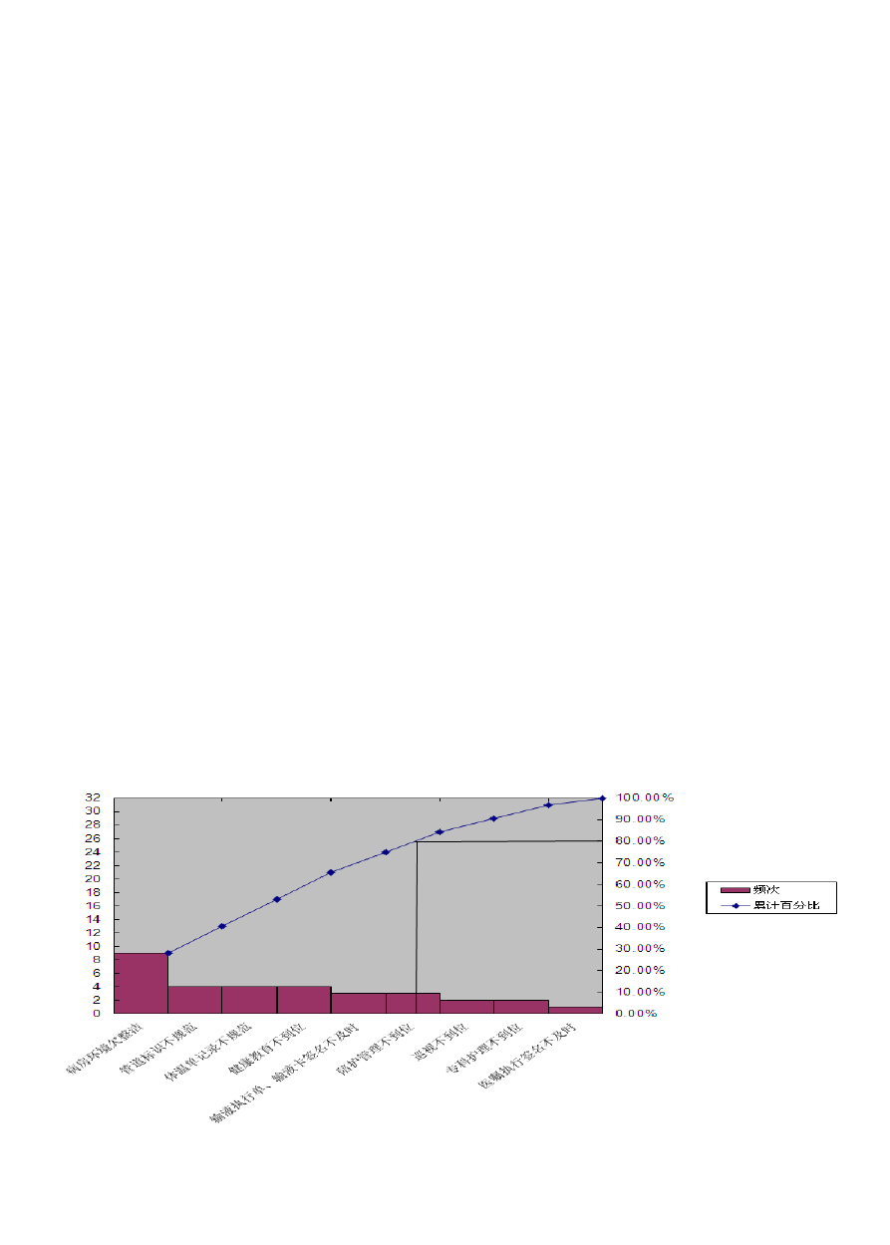******************
*护理质量检查 *
******************

第一季度分级护理质量检查（2018.03.07）

一、基本情况

四病  区 | 五病  区 | 六病  区 | 七病  区 | 八病  区 | 九病  区 | 十病  区 | 十二  病区 | 十三  病区 | 十五  病区 | 十六  病区 | 平均  分 | 合格  率
97 | 97 | 97 | 97 | 98 | 98 | 97 | 97 | 97 | 97 | 97 | 97.2 | 100%

二、存在问题
四病区：3 床多组管道，输液管无标识；输液小卡上无时间及签名；体温单上缺大便记录。五病区：18 床物品多、床单元欠整洁；等级巡视少一次记录；病房陪护多。
六病区：15 床病室异味大，床单位欠整齐；等级巡视少一次记录；床头卡护理级别未更正。七病区：14 床床单位欠整洁；患者多管道输液管无标识；患者对健康教育内容不够了解。八病区：物品摆放不整齐；39 床奥曲肽组输液，执行单上无记录。
九病区：15 床带状疱疹患者，患者对疾病相关知识不够了解，护理计划未针对疼痛制定护理措施。十病区：14 床自带陪护床未收起，陪护多，物品摆放欠整齐；患者留置针未做标识。
十二病区：9 床病室物品摆放凌乱，不整齐；患儿家属对雾化注意事项不够了解；患儿留置针无标识。十三病区：17 床病房乱，物品摆放不整齐，陪护多；患儿体重未记录。
十五病区：18 床床头柜物品较多、不整齐；临时医嘱血糖监测无执行人签名，林格氏液组输液在执行单上无记录。
十六病区：10 床病房物品多、欠整齐，体温单缺血压、体温记录一次；责任护士对患者辅助检查阳性结果未掌握。

三、分级护理质量检查中存在问题的柏拉图

1

四、原因分析
1、护理人员对患者关于病房管理的宣教不到位；患者及家属对病房整洁性依从性差，自带物品较多，未及时 清整归放。
2、护士较重视治疗性操作，忽视了晨晚间护理对优质护理的重要性；部分科室患者较多，护士工作量较大， 病房管理欠到位。
3、责任护士对管道标识的标注不重视，首次安置管道的护士未及时贴好标识或固定不稳妥，其他护士在巡视 时未发现无标识或标识已脱落。
4、低年资护士对体温单漏项的重要性认识不够，记录时粗心大意，缺乏责任感。
5、责任护士健康宣教落实不到位，患者对健康教育的接受能力有差异，部分患者认为护理工作仅停留在传统 的打针、发药上，对护士的健康教育不能积极主动地配合。
6、一般输液时间较集中，更换液体工作量大、任务繁重，责任护士急于做治疗而忽略了输液卡和执行单的记 录，对输液执行签名的重要性认识不够，记录时粗心大意。

五、整改措施
1、加强基础护理及分级护理质量管理，做好患者及家属的宣教、解释工作，与患者共同管理，创建整洁环境。
2、责任护士做好晨晚间护理的落实，整理病房环境，做好入院告知，减少陪护，做好陪护管理，协助指导患 者物品的整理，保持环境整洁。
3、严格落实管道标识制度，首次安置管道的护士贴好标识，加强巡视和检查，发现无管道标识及时补全，保证各 类导管标识醒目，有效固定。
4、增强护士法律意识，强调体温单书写规范、完整、准确的重要性，适时规范记录。
5、开展形式多样、内容生动、使患者易于并乐于接受的健康教育活动适时进行知识宣教，并将健康宣教贯穿 于治疗与护理中。
6、加强输液卡和执行单的管理，强调输液卡和执行单及时签名的重要性，务必认真执行输液安全管理。
7、护士长可采取多样化的形式夯实管理工作，切实做好分级护理质量控制，不断提高护理工作质量。

六、跟踪结果：
对于检查中存在问题，均已及时反馈病区护士长及当班护士，能立即整改已整改，余存在问题通过护士长检查 后汇报，科室改进措施落实良好。

第一季度健康教育质量检查（2018.03.06)


一、基本情况

四病  区 | 五病  区 | 六病  区 | 七病  区 | 八病  区 | 九病  区 | 十病  区 | 十二  病区 | 十三  病区 | 十五  病区 | 十六  病区 | 平均  分 | 合格  率
98 | 97.6 | 97.6 | 97 | 97.3 | 97.6 | 96.5 | 95.3 | 96.6 | 97.1 | 97.1 | 97.1 | 100%

二、存在问题
1、共性问题：
① 不知道责任护士及主管医生。
② 药物作用与副作用不清楚。
③ 预防风险具体措施不清楚。

2

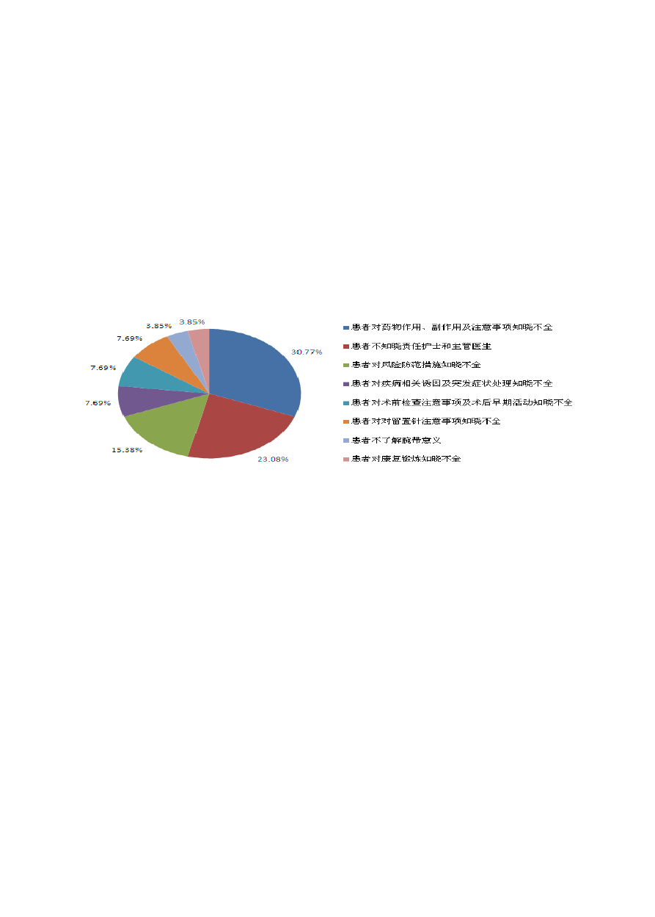
2、个性问题：
四病区：孕产妇及家属不知道床位医生，风险防范措施知晓不全。
五病区：药物作用及副作用回答不全，对留置针注意事项及术后早期活动知晓不全。六病区：术前检查注意事项知晓不全，留置针注意事项不清楚。
七病区：患者风险防范措施知晓不全，药物作用与副作用知晓不全。八病区：患者不知道腕带的意义，对药物作用与副作用知晓不全。
九病区：患者风险防范的措施知晓不全，对药物作用与副作用知晓不全。
十病区：患者不知道责任护士，对疾病突发症状处理及药物副作用知晓不全。
十二病区：患儿家属不知道主管医师与责任护士，不清楚疾病相关诱因及药物作用及副作用。十三病区：患儿家属不知道主管医师及责任护士，对药物的作用及注意事项知晓不全。
十五病区：患者对药物作用及注意事项知晓不全。
十六病区：患者对风险防范措施及康复锻炼知晓不全。

三、健康教育质量检查存在问题占比情况

四、原因分析
1、临床护理人力资源配备相对不足, 在完成治疗、护理工作量的同时，没有足够的时间为患者提供详细的健康教育。
2、护理人员缺乏专科理论相关知识，对某些药物的作用、副作用及注意事项不太了解，知识面较局限性，故 对患者未进行系统的健康宣教。
3、外科系统患者住院天数较短，责任护士每日更换频繁且工作忙碌，医生、护士查房治疗、护理时与患者沟 通较少，患者或家属对分管的护士和主治医生没有熟悉感。
4、患者健康需求和对健康教育的接受能力与文化程度有差异，有些患者根本不关注护理风险防范问题，只在 乎疾病的转归。

五、整改措施
1、调整人力资源分配，尽量固定患者的责任护士及医师，加强与患者的沟通和交流；护理部已将轮转的护理 人员定于人力相对匮乏的科室。
2、合理进行人员排班，可以固定班次做好住院患者的健康教育，可适时在护理操作的各环节中有针对性的施 教。
3、加强健康教育的培训，通过分层次，分阶段进行讲座、业务学习等形式，保证健康教育及时和有效实施， 切实提高健康教育的能力。
4、科室不定期对护理人员进行专科药品知识的培训，并规定在执行静脉输液操作、更换液体，发放口服药时 对患者进行药物作用与注意事项的宣教和解释。
5、重视护理风险评估高危患者，及时患者具体风险防范措施并请其配合，提高患者的风险防范意识。

3

六、跟踪结果
1、各个病区的责任护士再次向患者介绍分管的责任护士及床位医师，并请医生巡视病室时做好自我介绍。
2、加强对患者风险防范措施的宣教与指导。
3、护理人员进行药物治疗时，已及时进行药物作用、副作用及注意事项等的宣教。
4、已加强风险评估高危人群风险防范措施的宣教。

第一季度危重病人护理质量检查（2018.03.07)

一、基本情况

十三病区93
十四病区95
十六病区95
平均分94.3
合格率100%

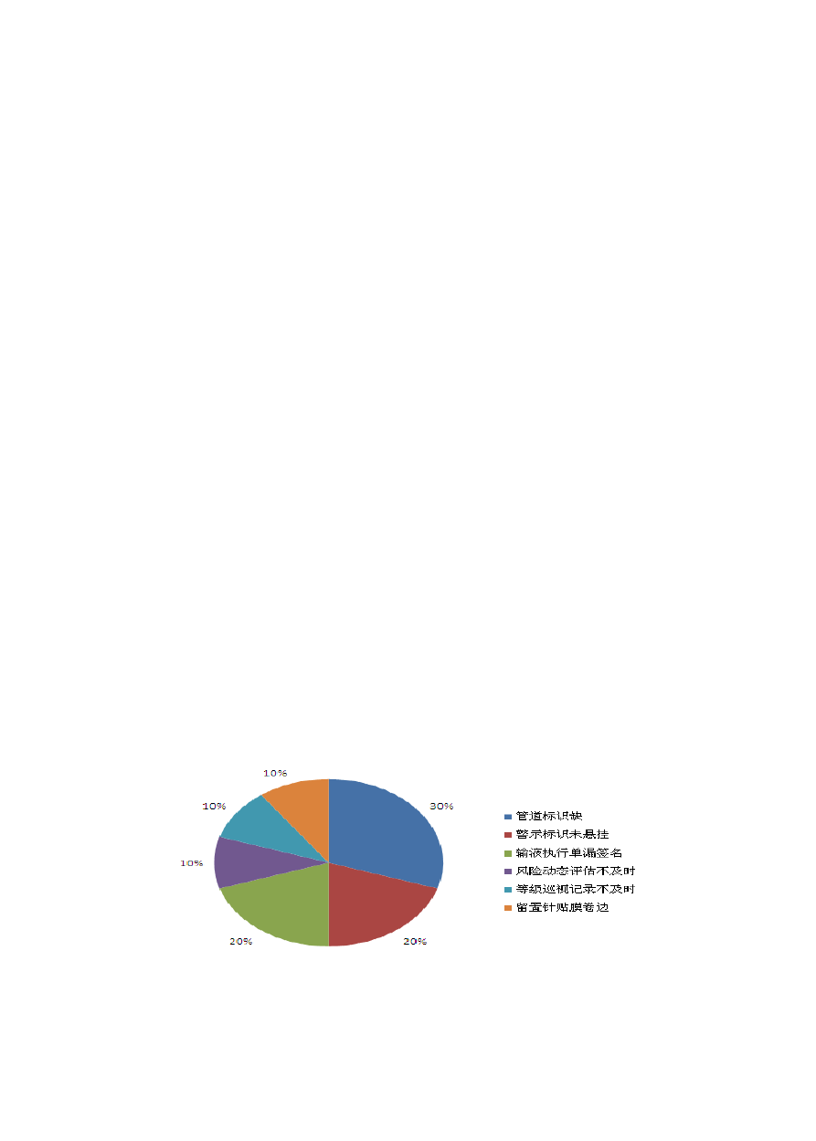

二、存在问题
十三病区：J58 床童传芯，住院号 180311007，诊断：支气管肺炎，一级护理、病重。
① 二组管道，供氧管未做管道标识。
② 患儿病情加重未及时进行风险动态评估。
③ 病情观察不到位，等级巡视卡巡视记录不及时。
④ 输液执行单上头孢曲松组补液漏执行者签名。
十四病区：N1 床吴陈佑，住院号 180121013，诊断：早产儿，一级护理、病重。
① 三组管道，PICC 输液管未做管道标识。
② 床头未悬挂防止管道滑脱的警示牌。
③ 穿刺处敷贴有卷边。
十六病区：41 床罗法舜，住院号 180217029，诊断：慢性阻塞性肺病伴急性加重，一级护理、病重。
① 三组管道，鼻饲管未做管道标识。
② 输液执行单上氨溴索组补液无执行签名。
③ 床头未悬挂预防压疮的警示牌。

三、危重病人护理质量存在问题占比情况

四、原因分析
1、责任护士缺乏责任心，护理安全意识不强，管道标识制度落实不到位，执行氧气、鼻饲、输液等操作后未 按流程做标识。
2、个别护士风险防范意识不强，预防风险的措施执行不到位，对高风险患者床头未悬挂警示标识。
4

3、个别护士输液巡视及等级巡视制度执行不到位，更换液体未及时在输液执行单上签名，巡视观察未及时在 等级巡视卡上签名。
4、责任护士风险评估意识不强，患者病情变化未及时进行风险动态评估。

五、整改措施
1、科室加强护理风险评估的学习，提高护士风险评估意识和正确评估的能力，使护士能认真落实预防风险的护理 措施。
2、加强护士责任心的培养，认真落实管道标识制度，做好各类管道的护理；护士长加强督查。
3、加强静脉治疗规范的学习，按规定做好留置穿刺时间的标识，班班交接，做好留置针的护理。
4、科室加强护士对护理文件书写管理制度的培训、学习，严格按照卫生部《病历书写基本规范》记录。
5、强调用药完整记录的重要性，规范用药记录，做好护理文书质量控制。

六、跟踪结果
对于检查中发现的问题，均已及时向病区护士长及当班护士反馈，相关问题已相继整改落实。

第一季度健康教育知晓率核查情况（2018.03.06)

一、基本情况
科室
四病
五病
六病
七病
八病
九病
十病
十二
十三
十五
十六
平均

 | 区 | 区 | 区 | 区 | 区 | 区 | 区 | 病区 | 病区 | 病区 | 病区 | 知晓率
知晓率% | 96.4 | 96.4 | 96.1 | 96.3 | 95.4 | 91.5 | 94.2 | 87.3 | 93.3 | 95.1 | 96.4 | 94.4

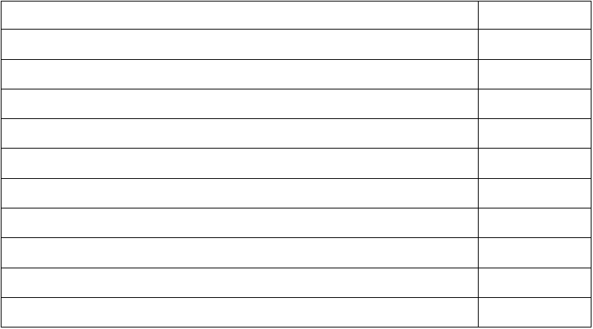二、存在问题
核 查 项 目
未完成率

知晓主要用药的副作用和注意事项 | 18.18%
知晓责任护士及主管医生 | 9.39%
知晓所患疾病的主要临床表现 | 7.58%
了解手术/特殊检查前的配合及注意事项 | 5.76%
知晓潜在风险（跌倒、压疮、导管滑脱、误吸等）的防范措施 | 4.55%
了解自身目前主要治疗方法（手术、消炎、止血、降糖等） | 3.94%
知晓安全防范措施（防火、防盗、防烫伤等）和禁烟禁酒的重要性 | 3.64%
了解康复锻炼方法及注意事项 | 3.64%
知晓目前饮食种类和禁忌 | 3.03%
了解潜在医疗、护理并发症及预防 | 1.82%

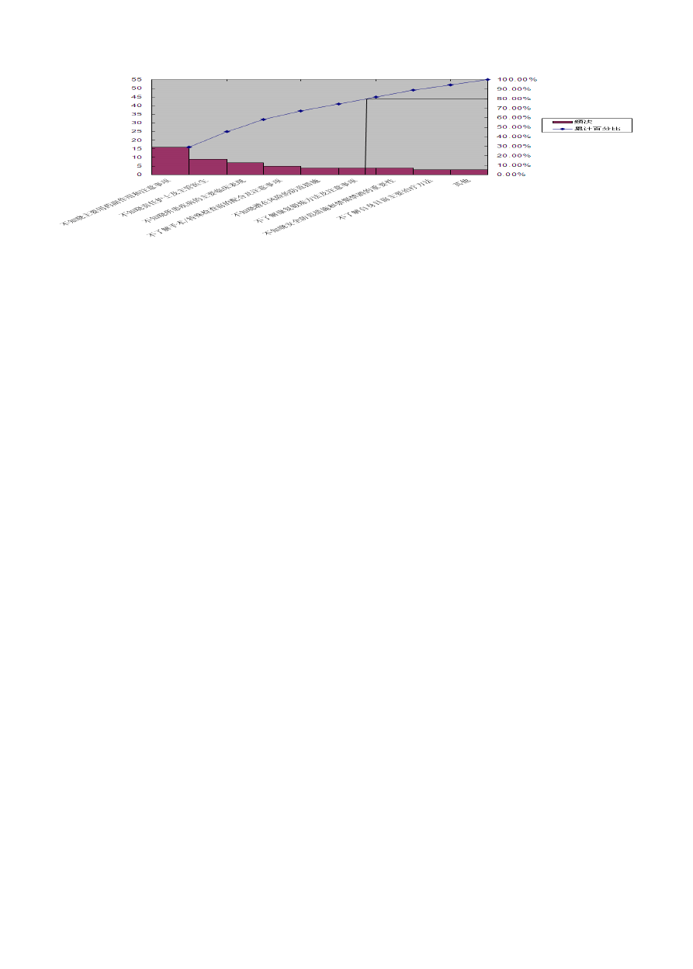三、健康教育知晓率核查存在问题柏拉图

四、原因分析
1、责任护士较注重操作和治疗，认为药物方面的知识医生会讲解，故未重点宣教药物的副作用及注意事项； 患者也未注意聆听记忆。
2、护理人员缺乏专科理论相关知识，对某些药物的作用、副作用及注意事项不太了解，知识面较局限性，故 对患者进行此方面的健康宣教不认真。
3、临床人力资源配备相对不足，责任护士和床位医师巡视病房没有及时介绍自己，并且换班频繁，患者对责 任护士和主管医生不太熟悉。
4、患者与医护人员之间关于疾病主要临床表现和潜在风险防范措施沟通较少。
5、患者的认识能力存在个体差异，只在乎手术和疾病的转归，对手术和特殊检查前的配合及注意事项等知识 不太关注。

五、整改措施
1、科室不定期对护理人员进行专科药品知识的培训，并规定在执行静脉输液操作、更换液体，发放口服药时 对患者进行药物作用与注意事项的宣教和解释。
2、调整人力资源的配备，护理部已将轮转的护理人员定于人力相对匮乏的科室；每日医师查房及护理人员查 房时加强与患者的沟通交流，培养护患之间的熟悉度与信任感。
3、加强健康教育的培训，通过分层次，分阶段进行讲座、业务学习等形式，保证健康教育及时、有效实施， 切实提高健康教育的能力。
4、针对不同的患者进行个性化宣教，采取通俗易懂的方式讲解所患疾病的主要临床表现和潜在风险防范措施 等知识，提高患者健康教育知晓率。
5、对特殊检查及手术的注意事项反复与患者沟通，确保患者了解，积极配合医疗护理工作。

六、跟踪结果
1、病区的责任护士向患者介绍分管的医师与护士，并在巡视病室时再次做好自我介绍。
2、患者对药物作用、治疗目的及自身疾病的临床表现均有一定了解。

第一季度压疮、跌倒/坠床、管道滑脱风险质量核查情况（2018.03.07）

一、基本情况
四病区 | 五病区 | 六病区 | 七病区 | 八病区 | 九病区 | 十病区 | 十二病区 | 十三病区 | 十四病区 | 十五病区 | 十六病区 | 平均完成率%
80 | 100 | 80 | 66.67 | 87.5 | 100 | 77.78 | 80 | 80 | 100 | 88.89 | 92.86 | 86.14
91.67 | 91.67 | 91.67 | 91.67 | 100 | 91.67 | 92.3 | 91.67 | 91.67 | 100 | 92.3 | 100 | 93.86
90.9 | 90.9 | 81.82 | 90.9 | 90.9 | 80 | 90 | 100 | 88.89 | 88.89 | 88.89 | 90.9 | 89.42

科室
压 疮 核查完成率%
跌倒/坠床核查完成率%管道滑脱 核查完成率%

6

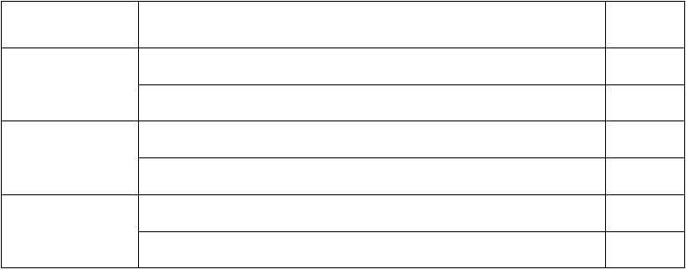
二、存在问题

核查项目 | 核查内容 | 未完成率
 | 对评分 15～18 分者每周评估记录一次，病情变化随时评估，上报护理部 | 80%
压疮风险质量
 | 评估患者情况，预防压疮措施落实到位 | 37.5%
跌倒/坠床风险质量 | 对评分≥45 分高风险患者每周评估记录一次，病情变化随时评估记录 | 80%
 | 使用床档 | 8.3%
 | 总分≥13 分存在管道滑脱风险，制定防范措施 | 50%
管道滑脱风险质量 | 总分≥13 分每周至少评估一次 | 8.3%

三、原因分析
1、个别护士护理风险意识不强，未能掌握压疮、跌倒坠床、管道滑脱三类风险的护理评估，对各类风险的高 危分值及动态评估频次不知晓，预防处理措施及上报程序知晓不全。
2、个别护士风险防范安全意识不强，对高风险人群未认真落实各项安全护理措施，管道标识和床头警示告知 未执行，未使用床栏。
3、科室对于压疮、跌倒坠床、管道滑脱三类风险的护理评估培训及考核力度不够。

四、整改措施
1、护理部修订2018 年护理人员分层次培训安排表，理论培训部分增加护理评估学习内容，要求各科室按照培训计划采取自学、讲授等形式学习并考核。
2、利用晨会提问、业务学习等时机适时对护士进行护理安全风险的护理评估、健康教育、风险发生的应急处 置预案和报告程序的学习，使每位护士都能够掌握和知晓风险评估的高危分值、动态评估频次和预防及处理、报告 程序。
3、科室加强护士的风险防范安全意识，按规范使用各种床头警示标牌，认真落实管道标识，正确使用床栏。
4、科室加大压疮、跌倒坠床、管道滑脱三类风险的护理评估培训及考核力度。
5、护士长和质控护士加强督查力度，定期、不定期的检查各项预防护理措施的落实情况，与绩效挂钩。

五、跟踪结果
对于检查中发现的问题，均已及时向护士长及当班护士反馈，相关问题已相继整改落实。

第一季度疼痛评估符合率核查情况（2018.03.07）


一、基本情况

科室 | 四病区 | 五病区 | 六病区 | 七病区 | 八病区 | 九病区 | 十病区 | 十五病区 | 十六病区 | 平均符合率
符合率% | 83.3 | 100 | 83.3 | 83.3 | 100 | 100 | 100 | 83.3 | 83.3 | 90.7

二、存在问题

核 查 项 目

按要求频次、时机评估，病情变化及时评估并记录

正确评估患者意识、呼吸、活动等情况并及时、准确记录
未完成率44.4%
11.1%

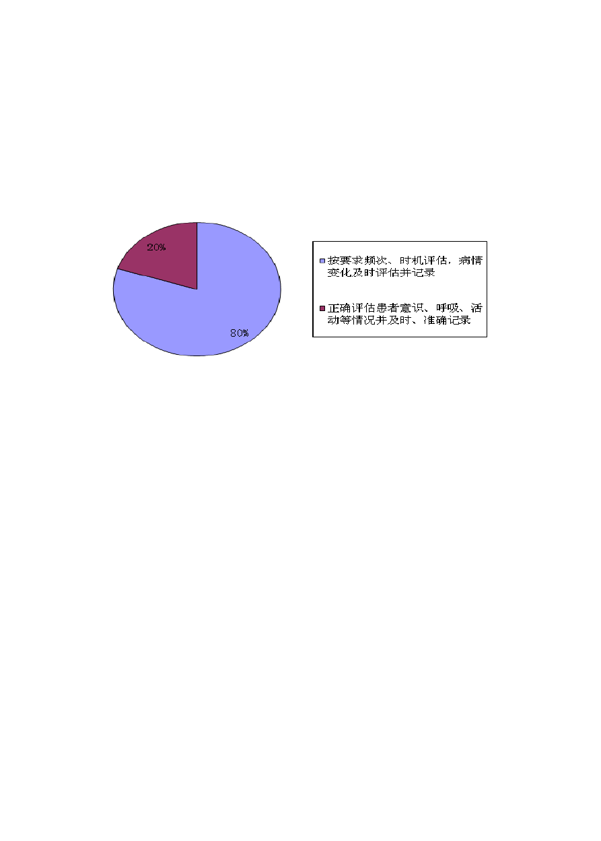

三、疼痛评估符合率核查存在问题饼图

四、原因分析
1、护士对疼痛评估及记录缺乏常规性，对生命体征适时监测记录，但对涉及到疼痛评估的患者未能按照日常 规定进行。
2、由于个别护理人员疼痛评估相关知识薄弱，选择疼痛评估的方法或判断不恰当，未能有效的患者进行有效 的评估。
3、患者的年龄、文化层次不同，对疼痛描述的精确度有差异，未能配合护士进行正确评估。
4、护理人员未能按照《护理文书书写规范》要求，对疼痛评分者在护理记录单及体温单上及时、准确记录与 绘制。

五、整改措施
1、强调疼痛作为第五大生命体征的重要性，护理人员务必按规定认真评估疼痛性质、频次，保证疼痛评估的 有效性、准确性。
2、发挥疼痛专业小组作用，疼痛护理组成员指导本病区护士疼痛评估、疼痛护理措施落实及记录情况，通过 进一步培训等方式，提高护理人员疼痛评估水平。
3、责任护士针对患者和家属进行疼痛相关知识的宣教，教会患者如何表达疼痛，经常巡视病房，动态观察， 及时、准确评估并按时记录于护理文书中。
4、科室加强护理人员《护理文书书写规范》的学习，通过护理查房、业务学习、护理病历讨论、晨会提问等多 种形式的学习，切实提高书写能力。

六、跟踪结果
将疼痛核查情况反馈给疼痛专业小组，加强护士如何规范进行疼痛评估记录的培训；护士长和疼痛小组组员加 强督查。

8

以上内容仅为本文档的试下载部分，为可阅读页数的一半内容。如要下载或阅读全文，请访问：https://d.book118.com/936222024132010040

